Тема 2.2.1 | Логические основы работы компьютера

Цели работы
Учебная | получить представления о принципах обработки информации компьютером (принципы фон Неймана);  познакомить учащихся с понятиями: базовые логические элементы;  сформировать представление об устройствах элементной базы компьютера;  закрепить на практике;
развивающая | развитие логического мышления;  продолжать способствовать развитию ИКТ - компетентности:  умение применять полученные знания и навыки при выполнении практических упражнений
воспитательная | воспитание устойчивого познавательного интереса к предмету информатика через показ практического применения темы;  воспитывать такие качества личности, как активность, самостоятельность и аккуратность в работе
методы обучения | словесный, наглядный, практический
Тип урока: | урок изучения нового материала
Вид урока: | комбинированный
Формы обучения: | фронтальная, индивидуальная
Программно-дидактическое обеспечение | ПК, презентация по теоретическому материалу, плакат, задания тестового типа
Межпредметные связи | с профессией
План урока
  - Организационный этап (проверка явки, посадки, готовности)
  - Объявление темы урока.
  - Мотивация темы. Вопросы учащимся
  - почему актуальна тема «Основы логики»;
  - какое значение имеет эта тема для изучения последующих дисциплин и для будущей профессиональной деятельности;
  - цели урока и план урока
  - Постановка целей урока, знакомство с формой занятия.
  - Активизация знаний:
- формы мышления
- основные логические операции
  - Новый материал:
- принципы работы компьютера;
- логические элементы компьютера.
  - Закрепление материала
Учащиеся выполняют обучающее задание на компьютерах. Задание тестового типа: файл Логика_тесты. Лист Сигнал.
Для учащиеся, быстро справившиеся с заданием, программа-тренажер «Логика» с сайта Константина Полякова.
  - Подведение итогов урока, выставление оценок за работу на уроке.
  - Домашняя работа. Повторить логические операции, выучить логические элементы компьютера.
Источники информации:
- Информатика 10-11 класс. Базовый курс. Теория / Под ред. Н.В.Макаровой. – СПб.: Питер, 2010. – 675 с.: ил.
- Информатика и информационные технологии. Учебник для 10-11 классов/Н.Д. Угринович. – М. БИНОМ. Лаборатория знаний, 2010. – 511 с.: ил.
- Практикум по информатике и информационным технологиям. Учебное пособие для общеобразовательных учреждений/Н.Д. Угринович, Л.Л. Босова, Н.И. Михайлова. – 3-е изд. – М. БИНОМ. Лаборатория знаний, 2010. – 394 с.: ил.
- Программа-тренажер Логика. Автор К. Поляков http://kpolyakov.narod.ru/school/ege/addon.htm
Содержание нового материала
Принципы работы компьютера
- двоичное кодирование информации;
- программное управление работой ЭВМ (идея Чарльза Бэббиджа);
- принципы фон Неймана.
Принципы работы компьютера (принципы фон Неймана)
- Принцип программного управления. Программа состоит из набора команд, которые выполняются процессором автоматически друг за другом в определённой последовательности
- Принцип однородности памяти. Как программы, так и данные хранятся в одной и той же памяти (и кодируются в одной и той же системе счисления - чаще всего двоичной). Над командами можно выполнять такие же действия, как и над данными.
- Принцип адресуемости памяти. Программа состоит из набора команд, которые выполняются процессором друг за другом в определенной последовательности
Логические элементы компьютера
Работа компьютера состоит в операциях над числами и символами, закодированными двумя цифрами – 0 и 1 и пересылке этой информации по линиям связи. (единица кодируется более высоким уровнем напряжения, чем 0).
Средством обработки двоичных сигналов в компьютере являются логические элементы.

Логическими элементами компьютеров являются электронные схемы

И, ИЛИ, НЕ, И—НЕ, ИЛИ—НЕ

и другие (называемые также вентилями), а также триггер.

 |  |  | 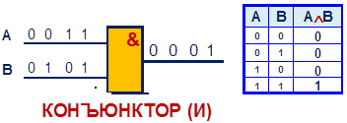
Триггер – это логическая схема, способная хранить 1 бит информации (1 или 0). Строится на 2-х элементах ИЛИ-НЕ или на 2-х элементах И-НЕ  Триггер имеет два устойчивых состояния, одно из которых соответствует двоичной единице, а другое — двоичному нулю |  | 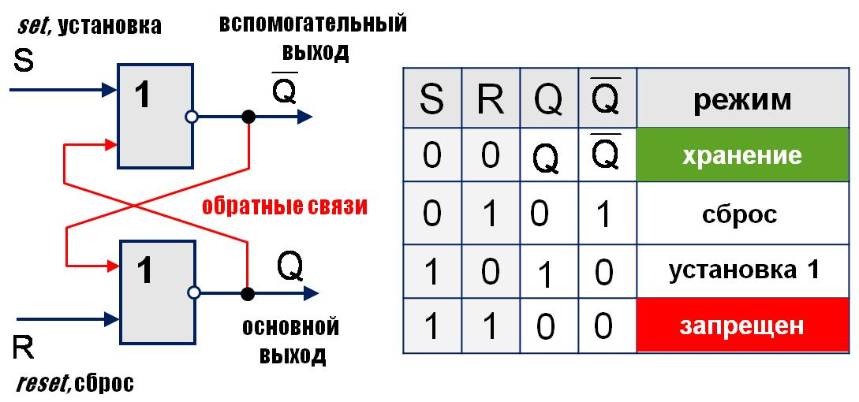
Полусумматор – это логическая схема, способная складывать два одноразрядных двоичных числа | 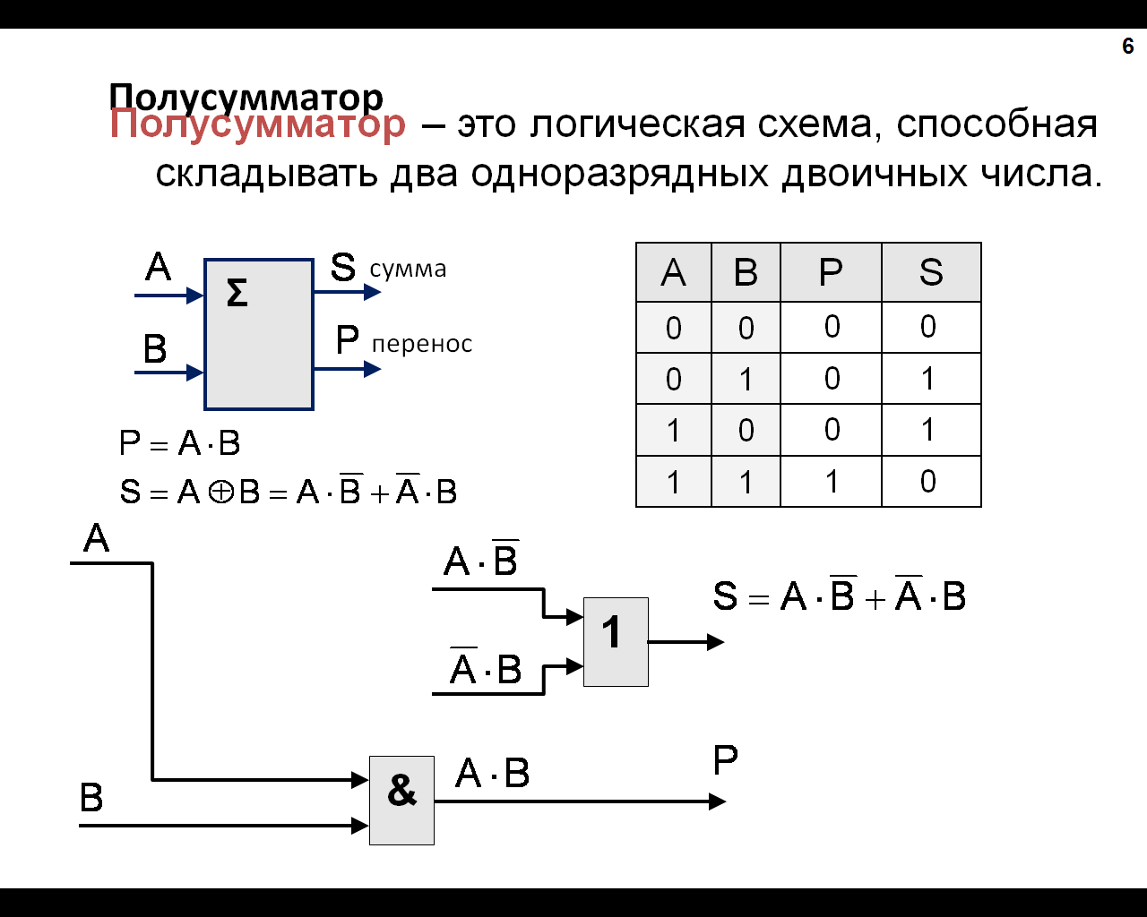 | 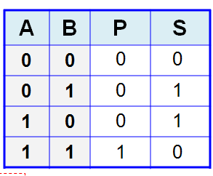

Демонстрационные слайды «Логические элементы компьютера»

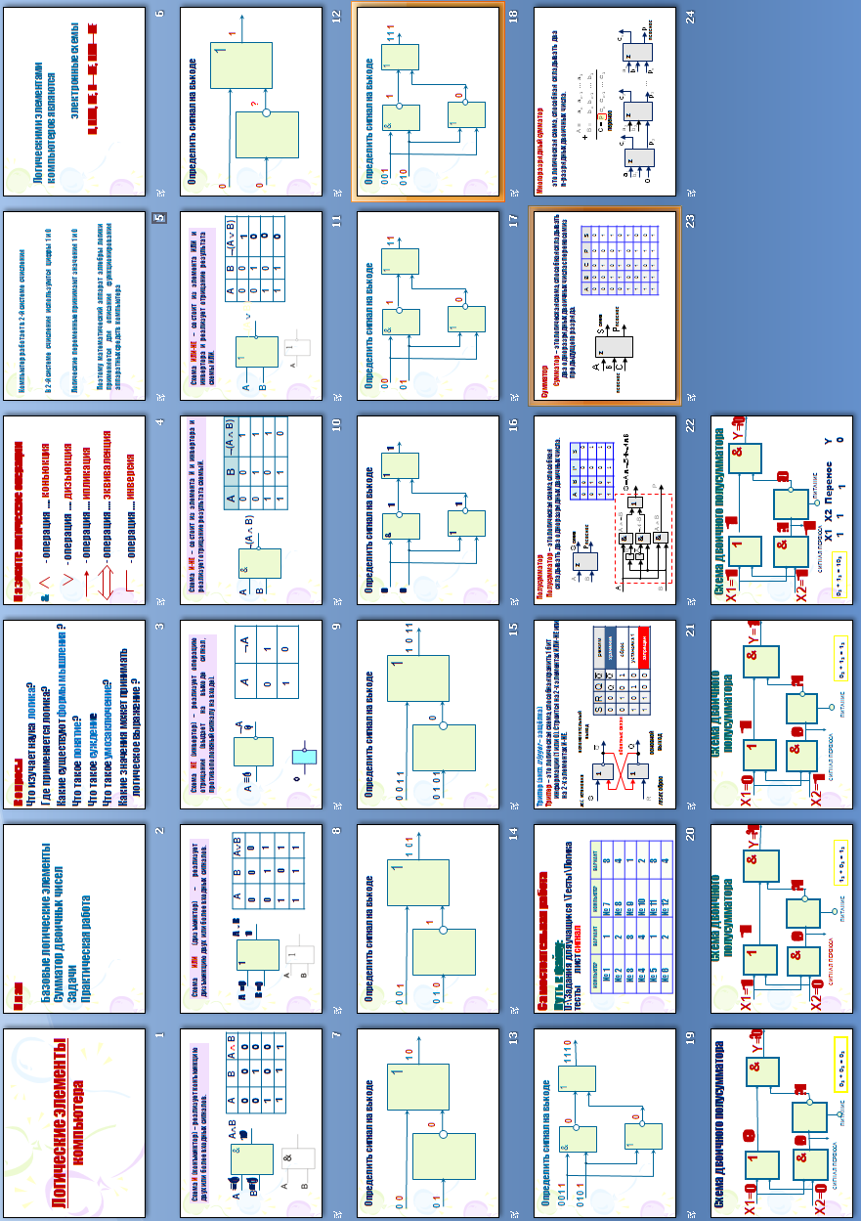

Практическая работа
Вариант 1
Уровень 1
Файл Логика_тесты. Лист Сигнал. Вариант 1.

Уровень 2
Программа-тренажер «Логика» для изучения логических элементов (автор К. Поляков http://kpolyakov.narod.ru/school/ege/addon.htm)
